|  |  |
| --- | --- |
| Vraag | Gebroken mast |
| Schooltype | HAVO/VWO |
| Type | Toetsopgave |
| Trefwoorden | Meetkunde, stelling van Pythagoras, kwadratische vergelijking, WDA |
| Domein + subdomein | D |
| Tussendoelnummer | 2.1 , 10.1 , 10.2 , 10.3 |
| Bereidt specifiek voor op |  |
| Niveau | II |
| Status | Definitief |
| Opmerkingen |  |

**Gebroken mast**

De vlaggenmast *AT* is 10 m hoog. Bij een hevige storm is deze mast geknakt. De top van de mast rust nu op de grond, 3 m van het punt *A*. Het onderste deel van de mast staat nog loodrecht op de grond. Zie de figuur hiernaast.

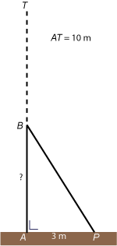

Op welke hoogte zit het breekpunt *B*? Rond af op cm. nauwkeurig.

Uitwerking:

Stel *AB* = *x*.  
Dan is *BP* = *BT* = 10 – *x.*Met Pythagoras:

32 + *x*2 = (10 – *x*)2.

Dit geeft 100 – 20*x* = 9 en dus *x* = 91/20 = 4,55.

Punt *B* zit 4,55 m boven de grond.